- Login http://192.168.5.25/apps/SIMpel/#welcome
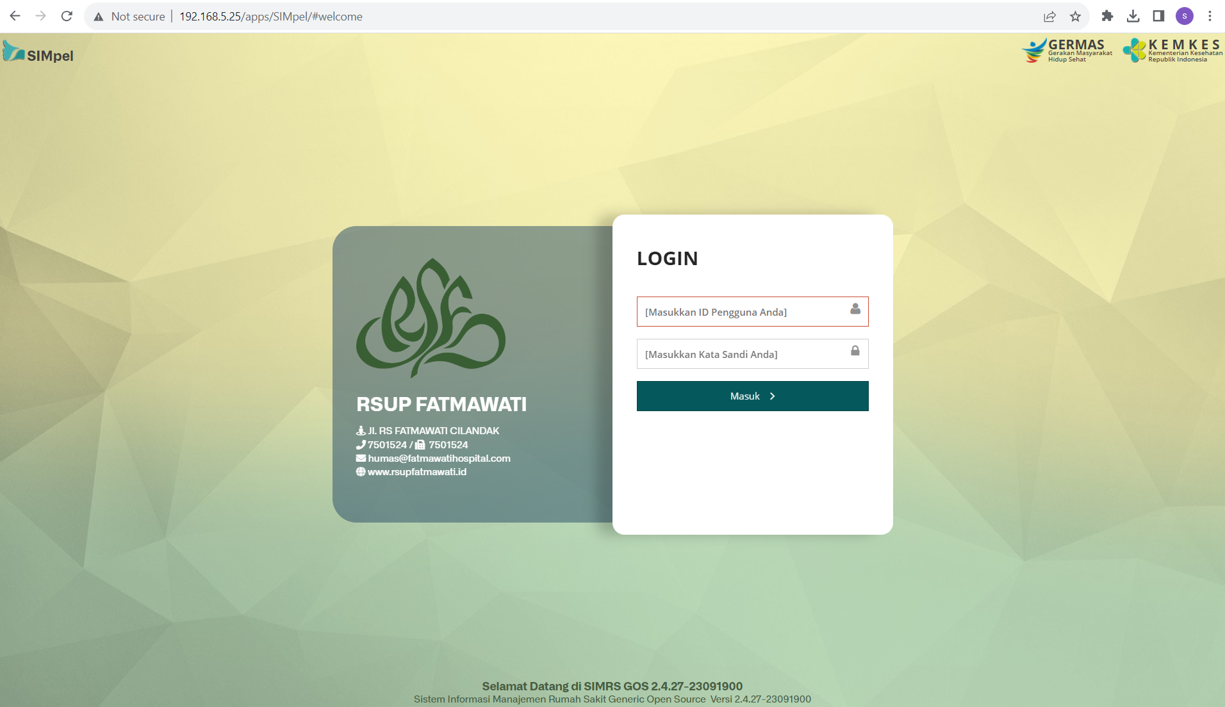
- Ketik norm yang akan dicari
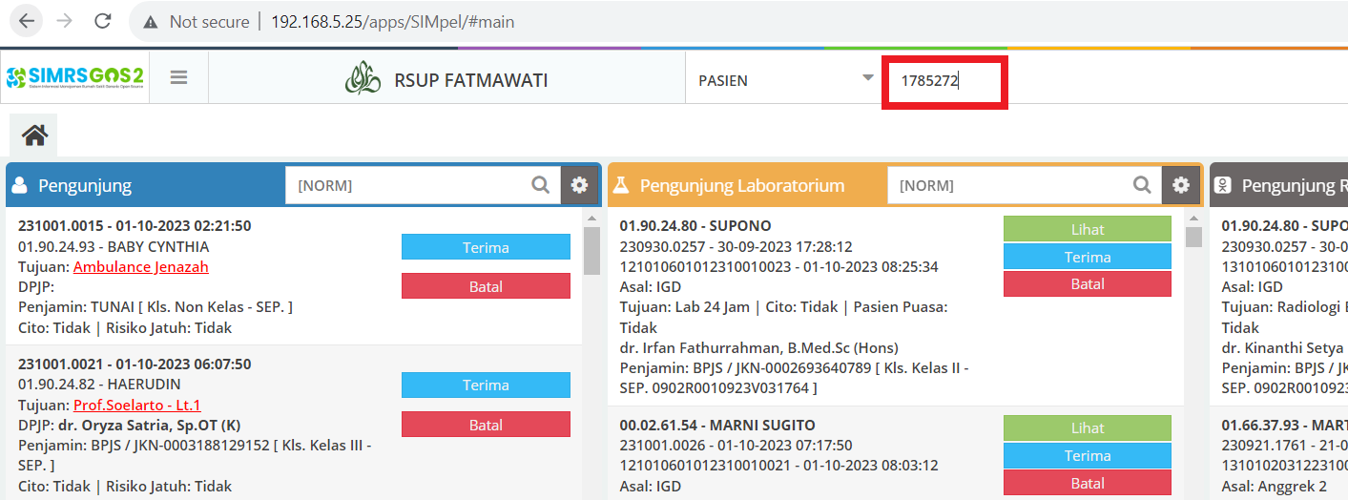
- Klik History Kunjungan
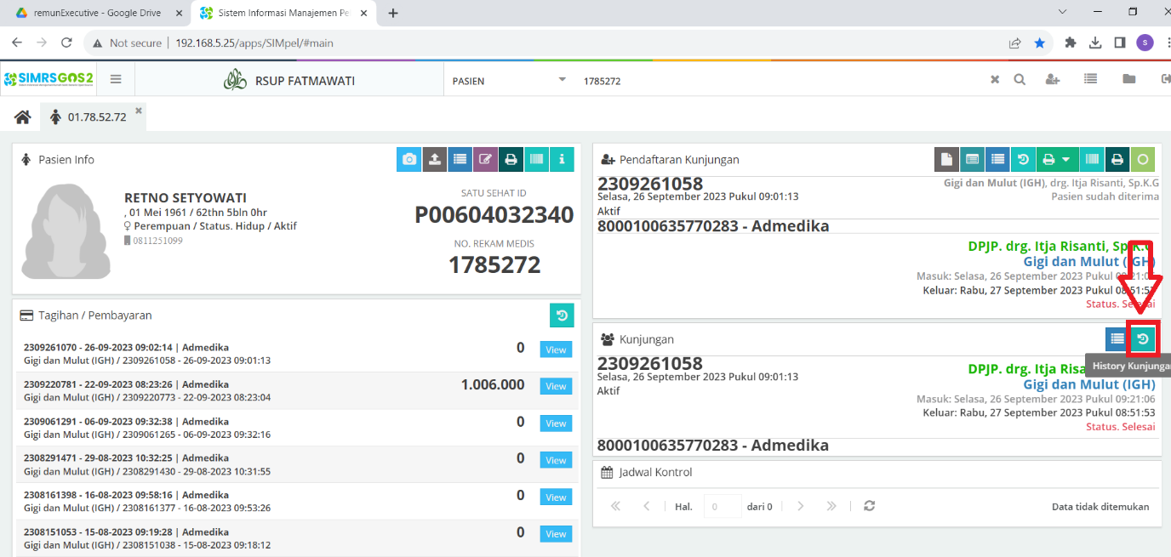
- Unchek filter Tindakan (A), kemudian klik LIHAT untuk melihatan transaksinya (B). jika datanya banyak biasanya terbagi dalam beberapa halaman (C)
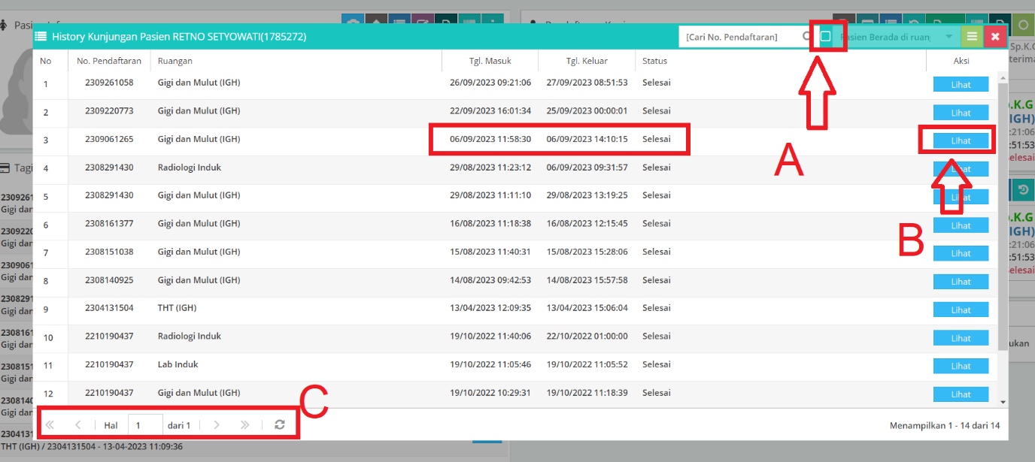
- Klik tab Layanan (A), untuk melihat inputan layanan (B) yang terdapat informasi user yang entry (bisa dokternya sendiri / operator), dan tenaga medis (C).
Bila Tenaga medis kososng isinya, maka akan ambil data dokter yang entri (B) jika tertulis nama dokternya sendiri yang melakukan entry.
